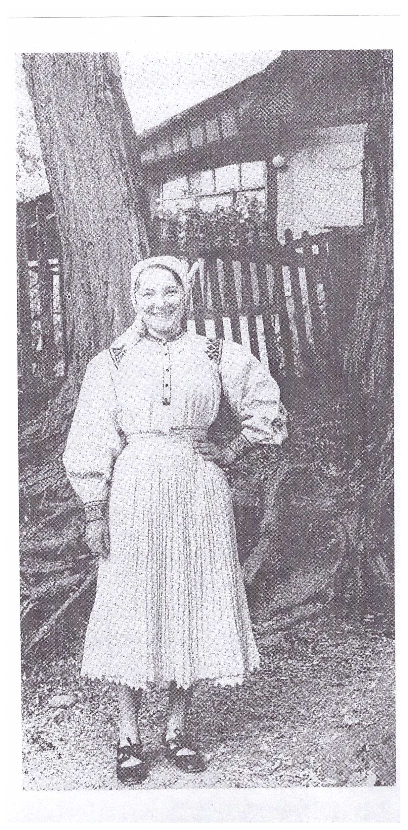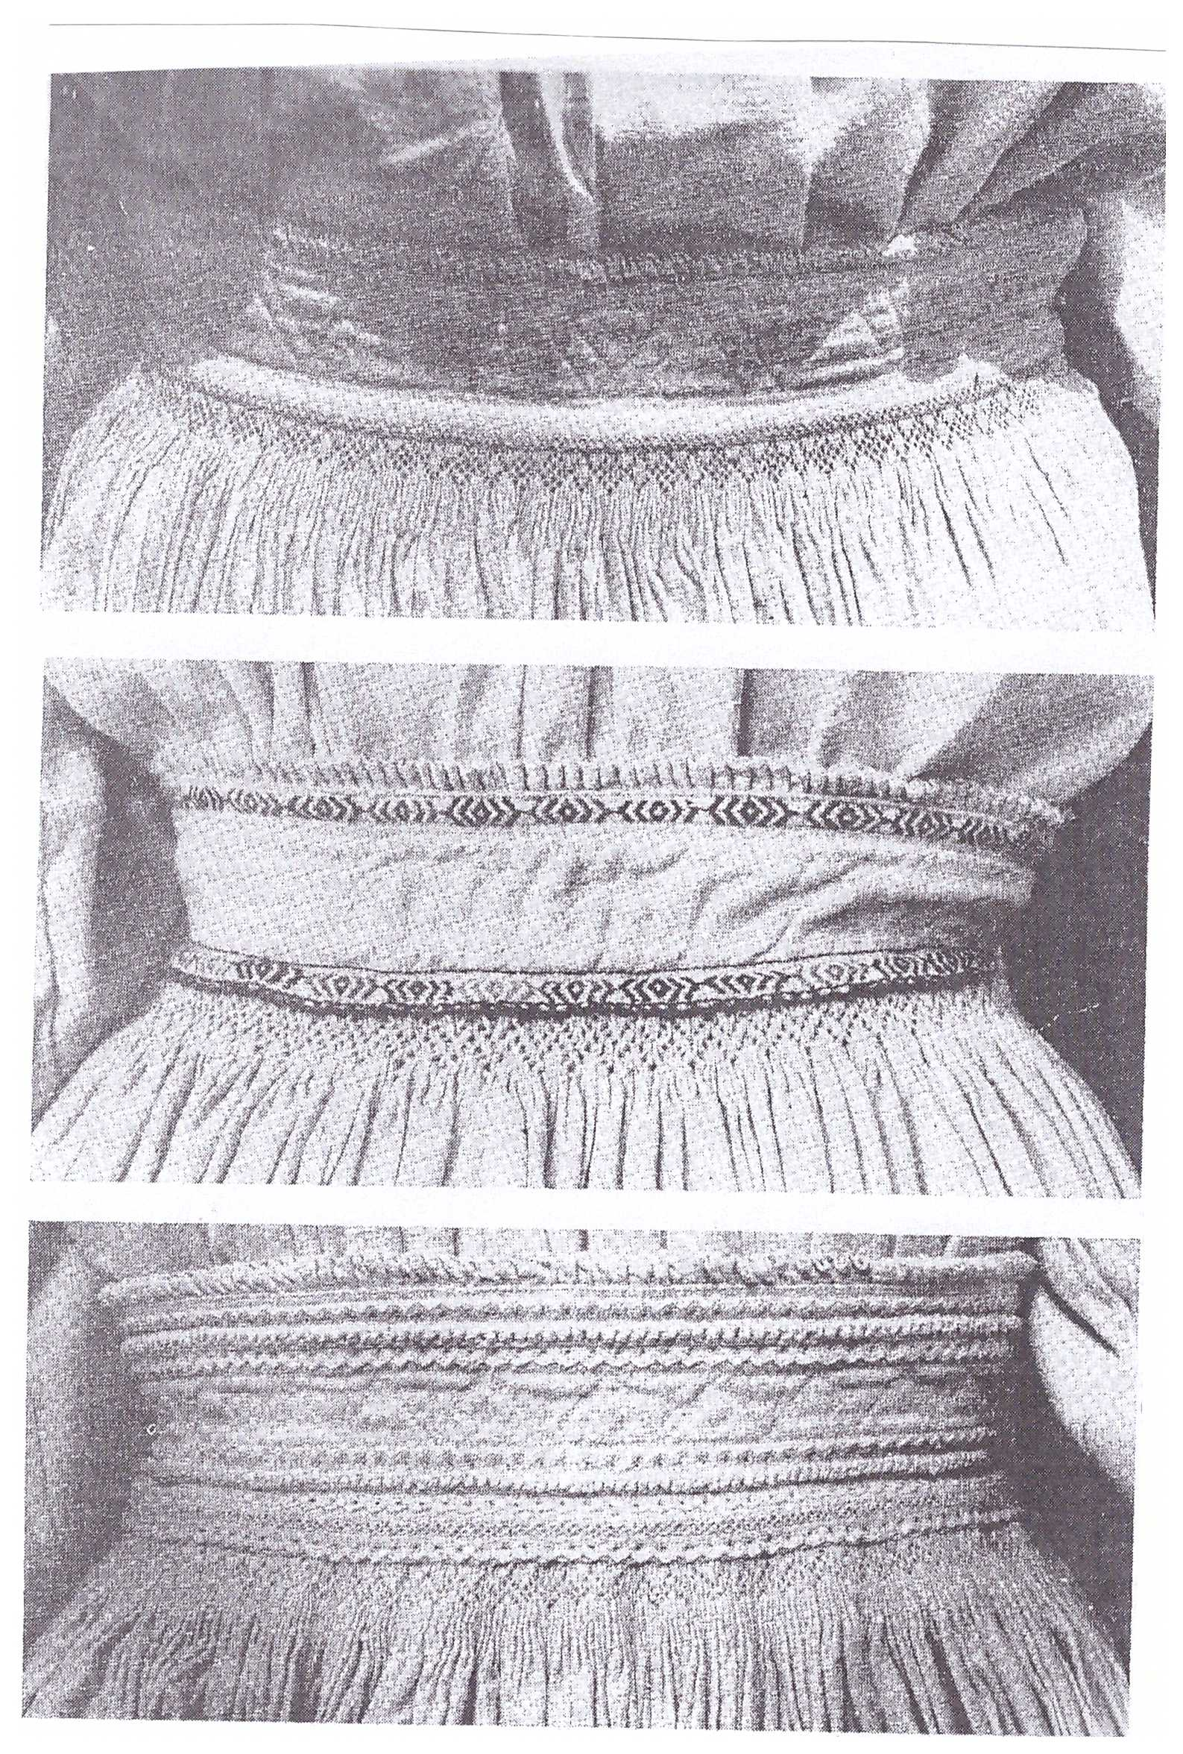

Zadia din față in formă de sorț increțit, este confecționată din pânză albă inițial de casă și recent din „jolj” industrial. Femeile în vârstă poartă zadii negre de asemenea din material industrial, saten sau matasa. Mai nou, tineretul poarta zadii cu fond colorat, confectionate din tesatura industriala din lână fină. În talie zadia este sustinuta de un cordon „guleraș”. Mai nou zadiile sunt plisate mărunt „ pături mănânțele”. Drept ornament, zadia are jos, deasupra tivului, 2-3 rânduri de „ prinsori” cerculețe, iar la margine cu dantelă, pe cele trei laturi ale acesteia.

